**洋流觀測分析作業5 00781035 曾鈺皓**



1. MATLAB CODE :

[W6_hw_Kuroshio_drifter_pathway.m](https://drive.google.com/open?id=1gyexDcCGqTR3Lp3FglXwrrO5JV2pCyxi)

W6_function_hw_[traj](https://drive.google.com/open?id=11ZKS5CgezZFErOzuICyqqX8uVprC5jLD)_plot.m

Figure :

<https://drive.google.com/file/d/16hj55GZUwj3803hd8mwD2YRtgj4J7WbM/view?usp=sharing>

圖中不同顏色的線條代表不同的浮標軌跡。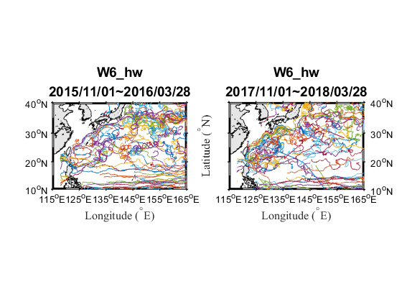

2015到2016年間黑潮入侵台灣海峽的現象較明顯；但在台灣東部外海的流經區域以2017到2018年間較為集中。

1. 富蘭克林 (Benjamin Franklin)在1770年發表墨西哥灣流圖

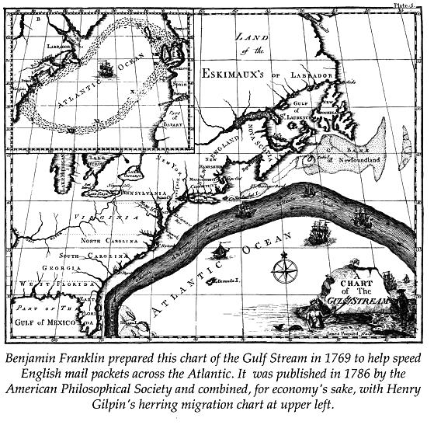

富蘭克林1777年所發表的灣流圖。 右下角插圖顯示富蘭克林正在與海神對話。

Neumann, G. and Pierson, W.J., Jr. (1966) "Principles of Physical Oceanography"

1. 課堂練習

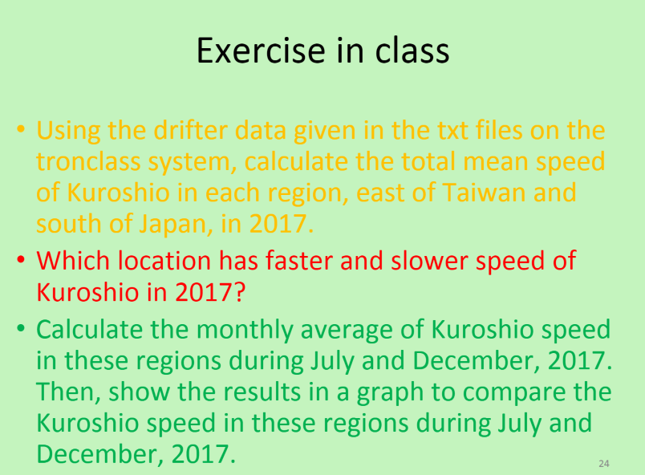

The total mean speed of Kuroshio in east of Taiwan is 0.6758 (m/s) and in south of Japan is 0.8377 (m/s), in 2017.

The answer to question red one is south of Japan.

**MATLAB CODE :** [**https://drive.google.com/open?id=1gZb_kDb3YH7Ejw8DEhaCz4OcIxY78_lC**](https://drive.google.com/open?id=1gZb_kDb3YH7Ejw8DEhaCz4OcIxY78_lC)

